Załącznik nr 1

Lista sprzętu posiadanego przez Zamawiającego

LP. |  | Rodzaj sprzętu |  | Model |  | Ilość |  | Wymiary |  |  | UWAGI
SPRZĘT ELEKTRONICZNY
1 |  | Ski symulator |  | Skytechsport Simulator Racer pro |  | 1 |  | 3.05 x 1.75 x 1.79m |  |  | Waga sprzętu: 450 kg
2 |  | Tablet |  | Samsung Galaxy Tab A7 SM-T500NZAAEUE |  | 23 |  | 125 mm x 212 mm
3 |  | Okulary VR |  | Oculus Quest 2 64GB |  | 32 |  | Nie dotyczy (N.D.) |  |  | Zestaw z kontrolerami
4 |  | Podłoga multimedialna |  | FunFloor EDU |  | 1 |  | 51cm x 31cm x 20cm
5 |  | Słuchawki |  | Rebeltec CITY RBLSLU0002 |  | 40 |  | N.D.
6 |  | Robot humanoidalny |  | Pepper |  | 1 |  | 1210 mm x425 mm x 485 mm
7 |  | TV |  | SAMSUNG PE40C |  | 4 |  | 91.96 x 53.2x35.1
8 |  | Kabina dezynfekująca |  | KD-19 "Bryza" |  |  |  | 1300x1000x2200
POZOSTAŁY SPRZĘT
1 |  | Krzesło „Jajko” |  | N.D |  | 5 |  | 130 x 90 x 80 cm
2 |  | Handbike |  | N.D |  | 4 |  | 214 x 98 x 70cm
3 |  | Rower |  | MTB Romet RAMBLER |  | 2 |  | N.D.
4 |  | Trenażer |  | TACX Boost |  | 2 |  | N.D.
5 |  | Rower szosowy |  | N.D |  | 1 |  | N.D.
6 |  | Rower MTB |  | N.D |  | 1 |  | N.D.
 | 7 |  | Kajak 2 osobowy |  | N.D |  | 1 |  | 5000x1000m
 | 8 |  | Rower MTB |  | N.D |  | 1 |  | N.D.
 | 9 |  | Rower szosowy |  | N.D |  | 1 |  | N.D.
 | 10 |  | Narty biegowe |  | N.D |  | 1 |  | N.D.
 | 11 |  | Narty zjazdowe |  | N.D |  | 1 |  | N.D

Lista sprzętu do dostarczenia przez Wykonawcę:

- Tablet do aplikacji pocztówka
  - Ilość: 1
  - System operacyjny Android
  - Aparat min. 13 Mpix
  - Czujniki: Akcelerometr, Czujnik światła, Żyroskop
  - Wyświetlacz min. 8”

- Komplet silikonowych nakładek na okulary Oculus Quest 2 - Ilość: 60

- Lady do aplikacji Teleturniej
  - 2 lad o takich samych wymiarach ok. szerokość 60 cm, wysokość 80 cm.
  - 1 lady do prowadzącego o wymiarach szerokość 60 cm, wysokość 80 cm
  - 3 lady muszą być wykonane z plexi z podświetleniem ledowym
  - Projekty lady muszą zostać zaakceptowane przez Zamawiającego

- Totemy do wyścigu rowerowego
  - 2 totemy z telewizorami min 65”
  - Dostawa telewizorów min. 65”
    - Rozdzielczość 4K
    - Technologia smart TV
    - Min. 3 wejścia HDMI
  - Każdy totem musi w estetyczny sposób zabudować telewizor. Projekt zabudowy musi zostać zaakceptowany przez zamawiającego
- Zabudowa środkowej strefy według planu strefy(atrakcja 0.1,3.1,4.1 oraz strefa lot/rot)
  - Strefa musi zostać zabudowana w sposób spójny, symetryczny z bezpiecznych dla odwiedzających materiałów
  - Zabudowa musi mieć min. 3 metry wysokości i 3 metry szerokości
  - Musi tworzyć całość. Strefy muszą przenikać się ze sobą w sposób płynny
- Krzesła typu „Jajko”
  - Ilość: 3
  - Kolor wnętrza: czerwony
  - Kolor obudowy: biały
  - Min. 130 cm wysokości

Każdy z powyższych sprzętów musi:
- Być fabrycznie nowy
- Nie posiadać żadnych wad, uszkodzeń, otarć, rys, itp.

Rysunek 1: Rozstawienie SKI Symulatora:

Rysunek 2: Podłączenie Ski-symulatora:
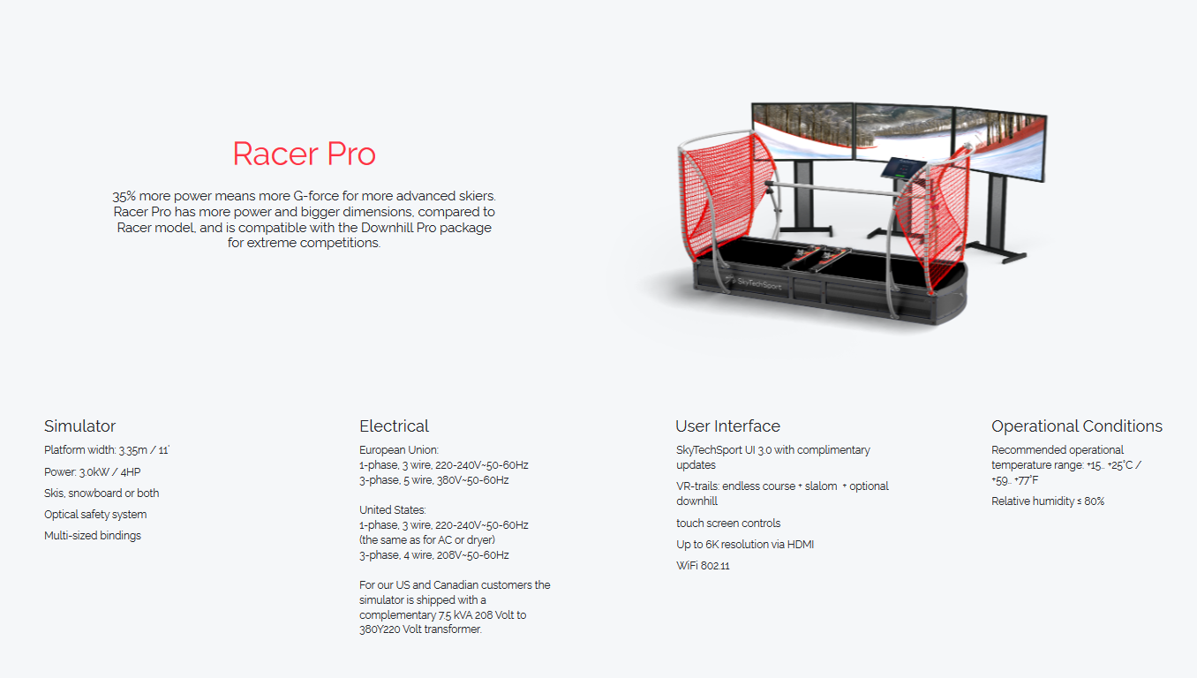

Rysunek 3: Wymiary Ski-Symulatora

